Humoyun Saydullayevning OOP fanidan
2-topshiriq hisoboti.
Mavzu: JavaFX muhitida Stage, Scene va layoutlardan (qoliplar) foydalanish
Topshiriq savoli:
Ishdan maqsad. Ishbu amaliy ish doirasida JavaFX GUI dastur yaratish uchun Stage va Scene sinflari va ularning metodlaridan foydalanish, dasturda bir nechta Stage va Scene yaratish va ularni ishlatish, dastur interfeysini ishlab chiqish uchun Scene ga har xil qoliplarni (layout) joylashtirish, jumladan, Vbox, Hbox, Pane, GridPane, ScrollPane, AnchorPane kabi konteynerlaridan foydalanish va ularga har xil UI elementlarini joylashtirish ko’nikmalarini hosil qilishdan iborat
Topshiriq yechimi:
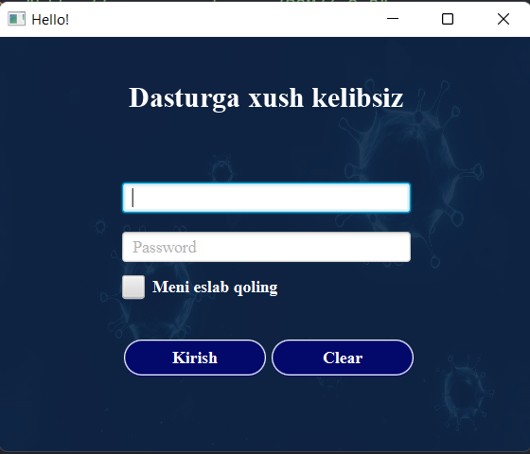

Login uchun ishlatilgan layoutlar:
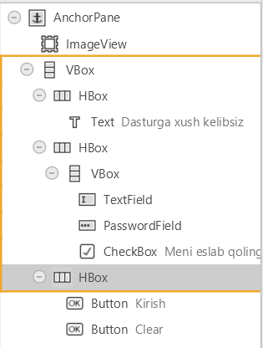

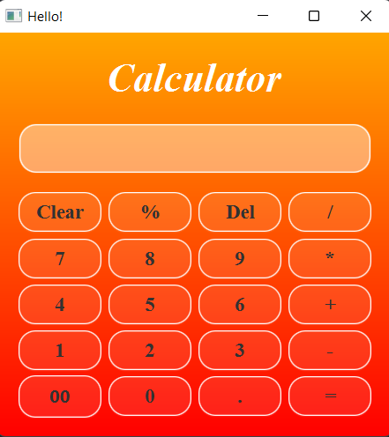

Calculator ishlatilgan layoutlar:
